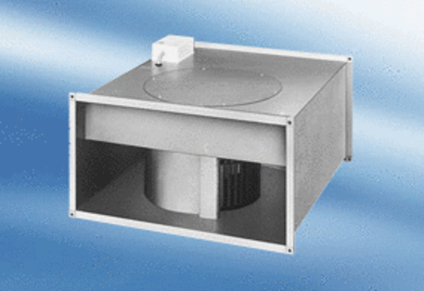Wentylator kanałowy EPK 25/4 AOpakowanie jednostkowe: 1 sztukaAsortyment:
Numer artykułu: 0086.0613Producent: MAICO

